RÉFÉRENCE | CdC_Travaux_201008.doc
MAÎTRES D'OUVRAGE | SUNNIKAN Consulting / ARONE  8 Parvis de Saint Maur, 2ème étage  94100 SAINT-MAUR-DES-FOSSÉS  Tel : 01.55.97.13.13  Mail : georges.martin@sunnikan.com
MAÎTRE D'OEUVRE | ENT. DOMINGUES RENOVATION  43 Rue Léon Dauer  94350 VILLIERS-SUR-MARNE  Tel : 01.49.30.96.37  Port : 06.82.91.90.31
VALIDATION | Pour SUNNIKAN Consulting  Date :  Signature :  Mr Georges MARTIN
VALIDATION | Pour ARONE  Date :  Signature :  Mr David PIHAN

SOMMAIRE

1. SOMMAIRE 2
2. PROJET 3
3. DÉTAIL DES TRAVAUX À RÉALISER 3
3.1. Modifications à apporter – Bureaux ARONE 3
3.2. Modifications à apporter – Bureaux SUNNIKAN Consulting 3
4. REMARQUES 3
5. ETAT INITIAL DES LOCAUX 4
6. ETAT FINAL DES LOCAUX / MODIFICATIONS À APPORTER 5
6.1. Modifications à apporter dans les bureaux 5
6.2. Modifications à apporter dans les bureaux, si Option 6

PROJET
Le présent document décrit les travaux à effectuer sur les locaux loués par SUNNIKAN Consulting situés au 8 Parvis de Saint Maur 94100 Saint Maur des Fossés, 2ème étage.
Les travaux décrits ci-dessous sont à effectuer durant la période d'été, si possible début Août.

Détail des TRAVAUX à réaliser

Modifications à apporter – Bureaux ARONE
Agrandissement du Bureau 7 :
- Retrait de la cloison vitrée (à entre le Bureau 7 et le couloir
- Déplacement de la porte du Bureau 7 pour séparer les bureaux ARONE et SUNNIKAN Consulting

Option :
Mêmes travaux que mentionnés ci-dessus plus :
- Déplacement de la cloison vitrée pour permettre un agrandissement supplémentaire du Bureau 7 vers le coin copieur sur la longueur d'une vitre.
- Ajout d'un store pour occulter la vitre du Bureau 6

Modifications à apporter – Bureaux SUNNIKAN Consulting
Clôture du Bureau 1 :
- Récupération et installation d'une partie de la cloison vitrée (1 vitre seulement) du Bureau 7 pour séparer le Bureau 1 du couloir d'entrée SUNNIKAN Consulting
- Mise en place d'une partie de cloison non-vitrée
- Mise en place d'une nouvelle porte pour le Bureau 1

REMARQUES
Afin de conserver une homogénéité dans les bureaux, les matériaux complémentaires mis en place lors des travaux doivent être identiques à ceux mis en place actuellement.
Il en est de même pour la moquette.

ETAT INITIAL DES LOCAUX

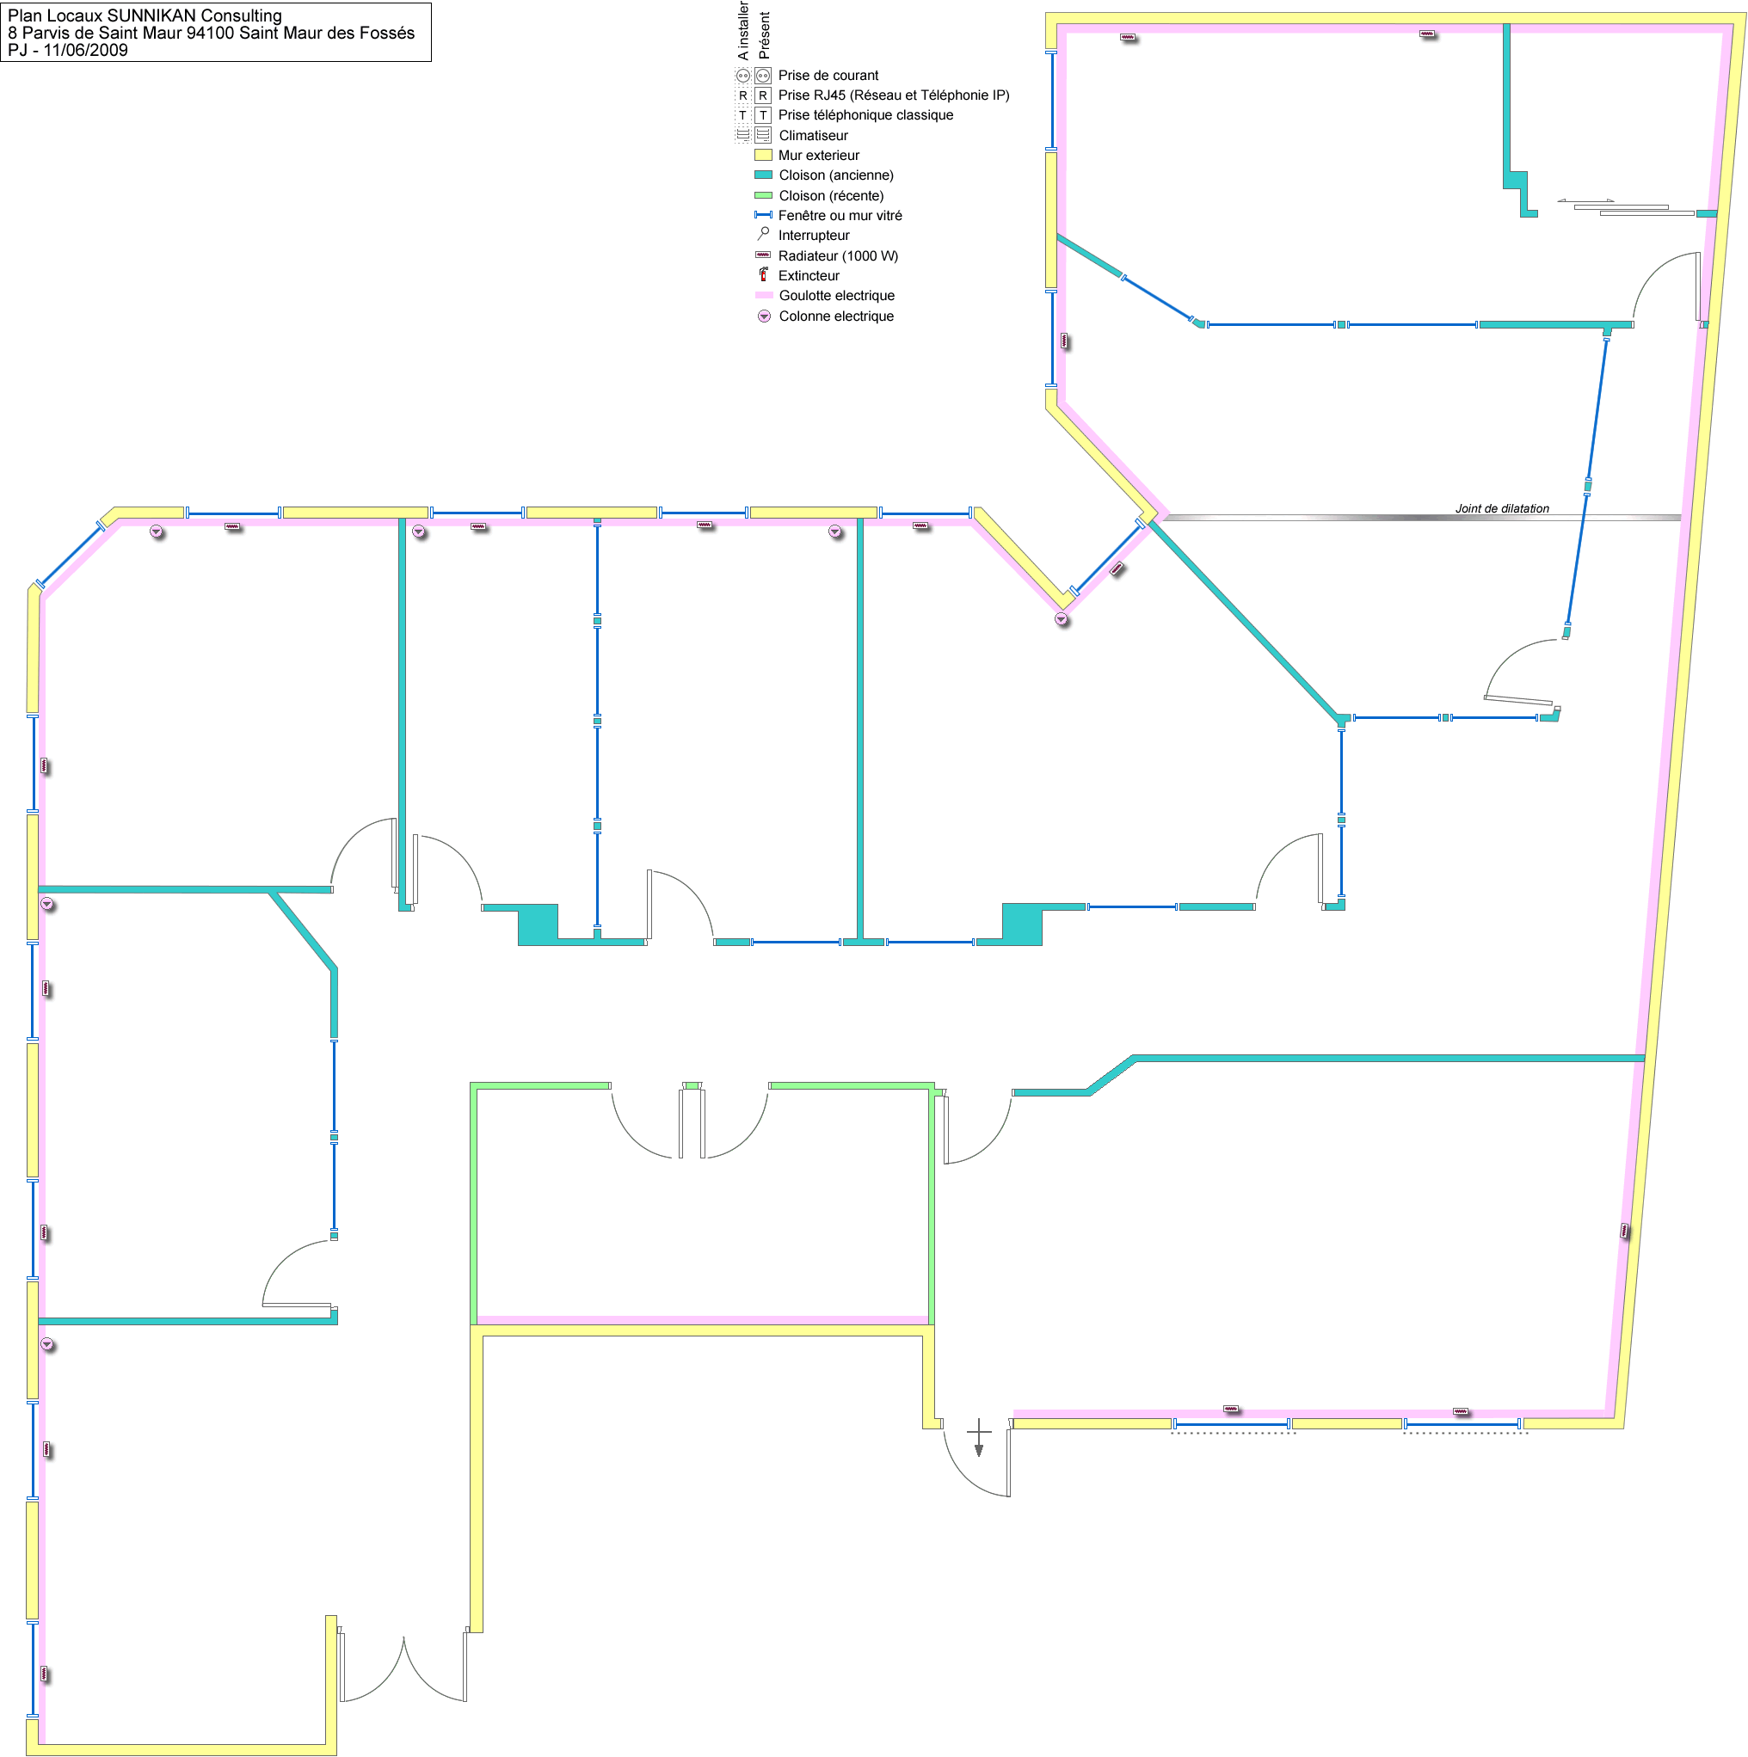

ETAT FINAL DES LOCAUX / MODIFICATIONS À APPORTER

Modifications à apporter dans les bureaux

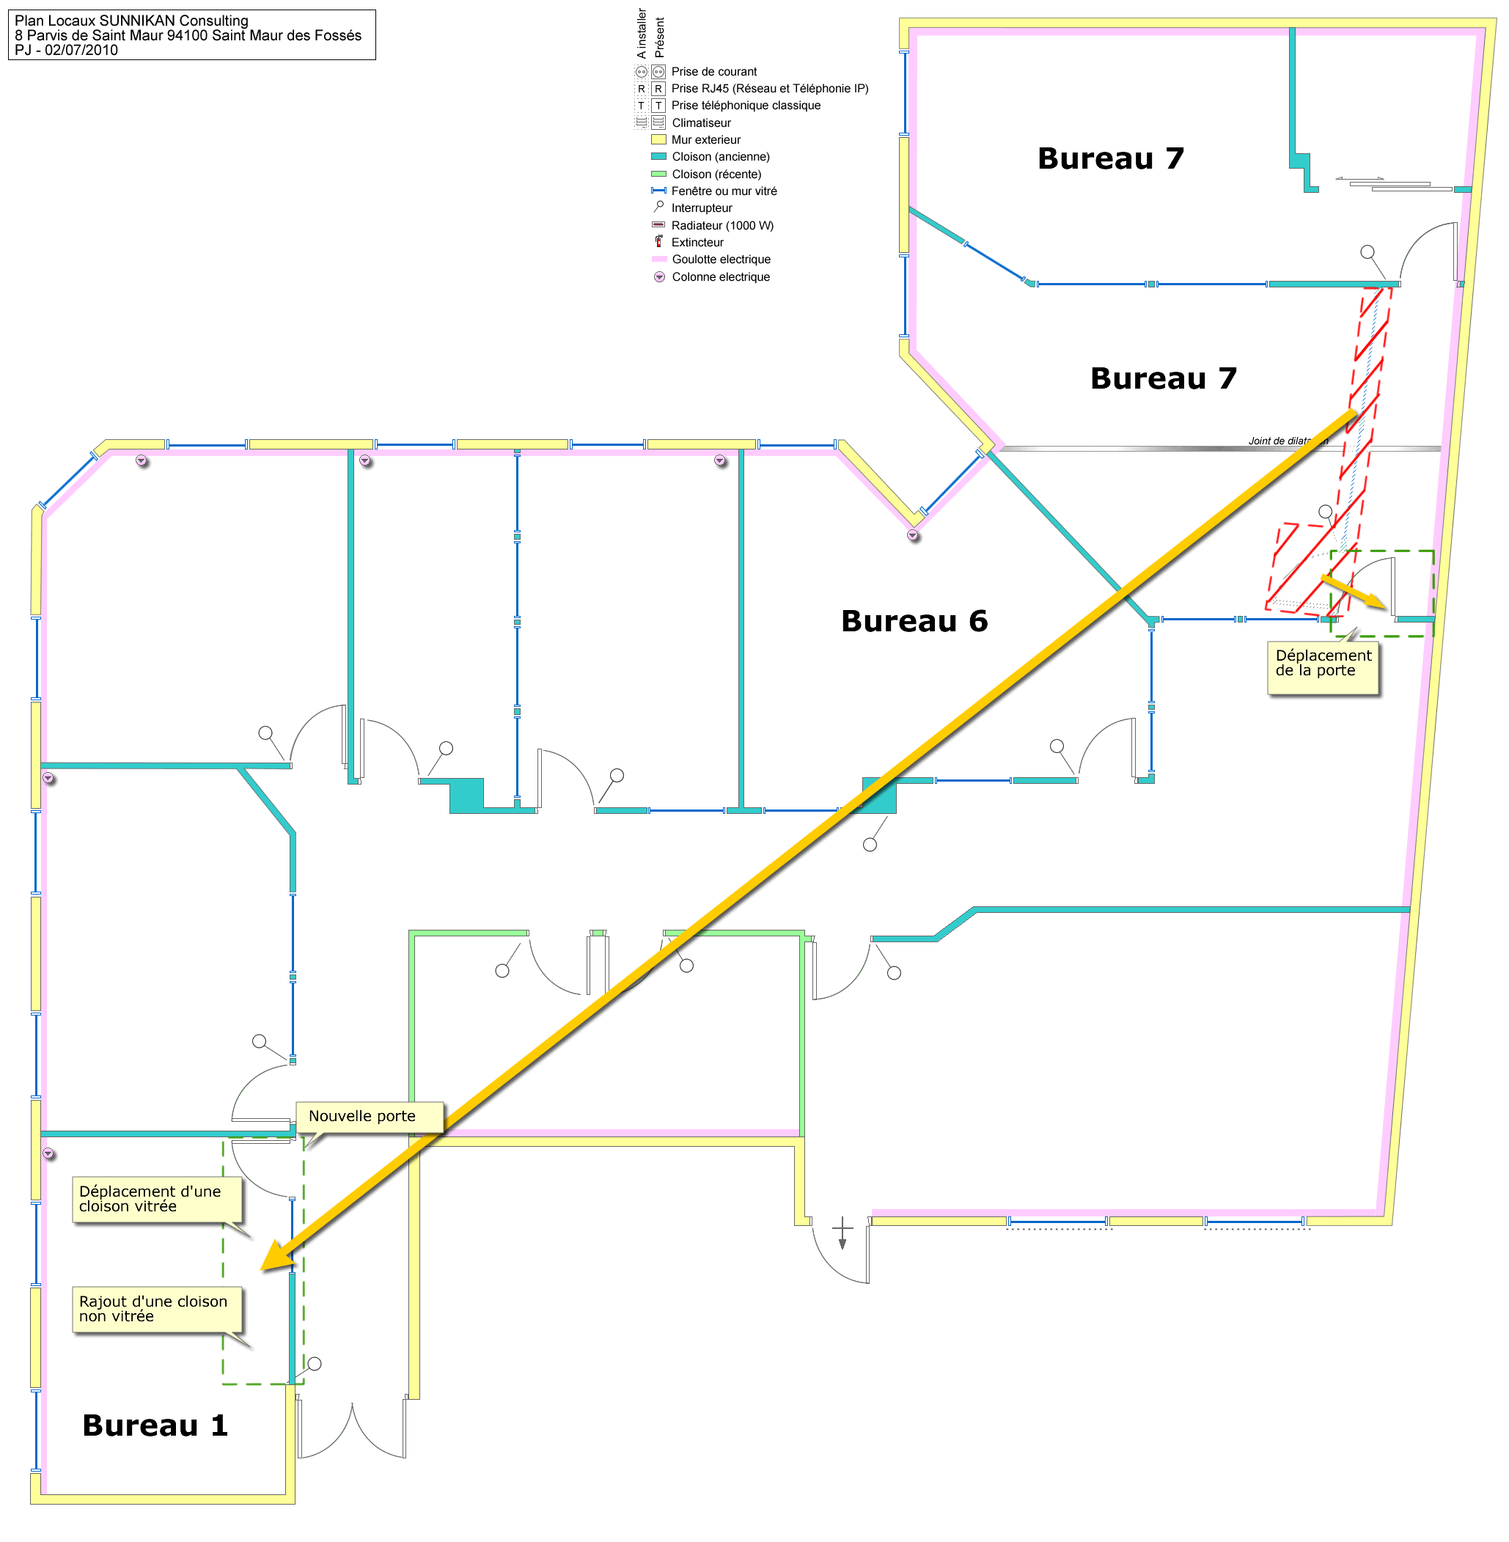

Modifications à apporter dans les bureaux, si Option





